目录

改修文件 1

1.core.api 现在小版本 1.7.2.1 1

2.访客后台改修 3

2.1短信6位变5位 去掉手机尾号验证 3

2.2显示楼层 5

2.3后台管理物业添加公司添加楼层信息 6

数据库结构改修 8

1.园区公司管理 (wy_campus_company) 8

2.访客申请(visitor_apply) 8

测试 9

1.后台 9

1.1后台物业管理新增公司: 9

1.2添加完毕 9

2.访客前端测试 10

2.1 访客前端访问改修 10

2.2 输入code进入系统 准备拍照 11

2.3 拍照上传完毕显示邀请人的公司信息 11

注意事项 12

# 改修文件

## 1.core.api 现在小版本 1.7.2.1

Revision: f58ee7388dcc8215a5a2c4a678337bacab848b93

Author: wb-mb231518 <wb-mb231518@alibaba-inc.com>

Date: 2016/11/16 16:53:33

Message:

core.api -1.7.2.1 新增方法加入小版本

----

Modified: api/pom.xml

Modified: biz/pom.xml

Revision: 640d4fe90433aa5be1a6e4b62a39b8f74d8ddd0e

Author: wb-mb231518 <wb-mb231518@alibaba-inc.com>

Date: 2016/11/15 16:56:21

Message:

访客前端显示楼层处理

----

Added: api/src/main/java/com/alibaba/iwork/core/api/hr/dto/company/CompanyDTOExt.java

Added: dal/src/main/java/com/alibaba/iwork/core/dal/auto/dataobject/HrCompanyExt.java

Revision: 07e295bc1d529279f39688c179cec9a75d1a5a1e

Author: wb-mb231518 <wb-mb231518@alibaba-inc.com>

Date: 2016/11/15 16:42:16

Message:

访客显示公司楼层处理

----

Modified: api/src/main/java/com/alibaba/iwork/core/api/hr/CompanyRemoteService.java

Modified: api/src/main/java/com/alibaba/iwork/core/api/hr/dto/company/CompanyDTO.java

Modified: biz/src/main/java/com/alibaba/iwork/core/biz/hr/remote/AvatarRemoteServiceImpl.java

Modified: biz/src/main/java/com/alibaba/iwork/core/biz/hr/remote/CompanyRemoteServiceImpl.java

Modified: biz/src/main/java/com/alibaba/iwork/core/biz/hr/service/CompanyService.java

Modified: biz/src/main/java/com/alibaba/iwork/core/biz/hr/service/impl/CompanyServiceImpl.java

Modified: dal/src/main/java/com/alibaba/iwork/core/dal/auto/dataobject/HrCompany.java

Modified: dal/src/main/java/com/alibaba/iwork/core/dal/ext/dao/HrCompanyMapperExt.java

Modified: dal/src/main/resources/mybatis/ext/HrCompanyMapperExt.xml

Revision: e36a0331f9a88ebd1f23f322071e40ddafb0428d

Author: wb-231518 <wb-mb231518@alibaba-inc.com>

Date: 2016/11/8 13:29:11

Message:

查询物业时单独处理相关信息时 添加floor信息

----

Modified: api/src/main/java/com/alibaba/iwork/core/api/wuye/dto/EnterCompanyDTO.java

Modified: dal/src/main/java/com/alibaba/iwork/core/dal/ext/dataobject/WyEnteredCompanyDO.java

Modified: dal/src/main/resources/mybatis/ext/WyCampusCompanyExtMapper.xml

Revision: 55fc4453b26333cd077c2a0e0132d62c177c5beb

Author: wb-231518 <wb-mb231518@alibaba-inc.com>

Date: 2016/11/8 12:24:11

Message:

园区公司管理更新操作

----

Modified: api/src/main/java/com/alibaba/iwork/core/api/wuye/WuyeRemoteService.java

Modified: biz/src/main/java/com/alibaba/iwork/core/biz/wuye/remote/WuyeRemoteServiceImpl.java

Modified: biz/src/main/java/com/alibaba/iwork/core/biz/wuye/service/WuyeService.java

Modified: biz/src/main/java/com/alibaba/iwork/core/biz/wuye/service/impl/WuyeServiceImpl.java

Modified: biz/src/test/java/com/alibaba/iwork/core/biz/wuye/service/impl/WuyeServiceImplTest.java

Revision: c4188ff797ae5734b2dc5d6c83bd5cb50f57f944

Author: wb-231518 <wb-mb231518@alibaba-inc.com>

Date: 2016/11/8 9:54:45

Message:

楼层字段改修：1-->"1"

----

Modified: api/src/main/java/com/alibaba/iwork/core/api/wuye/WuyeRemoteService.java

Modified: biz/src/main/java/com/alibaba/iwork/core/biz/wuye/remote/WuyeRemoteServiceImpl.java

Modified: biz/src/main/java/com/alibaba/iwork/core/biz/wuye/service/WuyeService.java

Modified: biz/src/main/java/com/alibaba/iwork/core/biz/wuye/service/impl/WuyeServiceImpl.java

Modified: biz/src/test/java/com/alibaba/iwork/core/biz/wuye/service/impl/WuyeServiceImplTest.java

Modified: dal/src/main/java/com/alibaba/iwork/core/dal/auto/dataobject/WyCampusCompany.java

Modified: dal/src/main/resources/mybatis/auto/WyCampusCompanyMapper.xml

Revision: bc7d752b7e1f016a667502e11dad57ac8a798f28

Author: wb-231518 <wb-mb231518@alibaba-inc.com>

Date: 2016/11/7 13:44:17

Message:

物业管理添加楼层floor

----

Modified: api/pom.xml

Modified: api/src/main/java/com/alibaba/iwork/core/api/wuye/WuyeRemoteService.java

Modified: biz/pom.xml

Modified: biz/src/main/java/com/alibaba/iwork/core/biz/wuye/remote/WuyeRemoteServiceImpl.java

Modified: biz/src/main/java/com/alibaba/iwork/core/biz/wuye/service/WuyeService.java

Modified: biz/src/main/java/com/alibaba/iwork/core/biz/wuye/service/impl/WuyeServiceImpl.java

Modified: dal/src/main/java/com/alibaba/iwork/core/dal/auto/dataobject/WyCampusCompany.java

Modified: dal/src/main/java/com/alibaba/iwork/core/dal/auto/dataobject/WyCampusCompanyExample.java

Modified: dal/src/main/resources/mybatis/auto/WyCampusCompanyMapper.xml

## 2.访客后台改修

### 2.1短信6位变5位 去掉手机尾号验证

Revision: 550

Author: wb-mb231518

Date: 2016年11月7日 18:23:24

Message:

验证码由6位变成5位测试回滚

----

Modified :

/branches/20161107_244570_1/nwvisitor-biz/src/main/java/com/alibaba/nwvisitor/manager/VisitorApplyManager.java

Revision: 547

Author: wb-mb231518

Date: 2016年11月7日 18:15:04

Message:

验证码由6位变成5位 测试

----

Modified :

/branches/20161107_244570_1/nwvisitor-biz/src/main/java/com/alibaba/nwvisitor/manager/VisitorApplyManager.java

Revision: 542

Author: wb-mb231518

Date: 2016年11月7日 17:23:25

Message:

验证码由6位变成5位 提示语改修

----

Modified :

/branches/20161107_244570_1/nwvisitor-biz/src/main/java/com/alibaba/nwvisitor/manager/VisitorApplyManager.java

Revision: 541

Author: wb-mb231518

Date: 2016年11月7日 17:21:39

Message:

验证码由6位变成5位 提示语改修

----

Modified :

/branches/20161107_244570_1/nwvisitor-common/src/main/java/com/alibaba/nwvisitor/common/exception/VisitorCommonError.java

Revision: 536

Author: wb-mb231518

Date: 2016年11月7日 13:26:44

Message:

删除电话号码尾号验证，以及验证码由6位变成5位

----

Modified :

/branches/20161107_244570_1/nwvisitor-web/src/main/java/com/alibaba/nwvisitor/web/module/common/screen/print/GetVisitor.java

Modified :

/branches/20161107_244570_1/nwvisitor-web/src/main/java/com/alibaba/nwvisitor/web/module/mobile/screen/Apply.java

### 2.2显示楼层

Revision: 574

Author: wb-mb231518

Date: 2016年11月17日 12:22:48

Message:

数据验证测试-测试完毕回退

--回滚

----

Modified :

/branches/20161115_272309_20161115_1/nwvisitor-web/src/main/java/com/alibaba/nwvisitor/web/module/common/screen/print/GetVisitor.java

Revision: 571

Author: wb-mb231518

Date: 2016年11月17日 9:08:53

Message:

数据验证测试-测试完毕回退

----

Modified:

/branches/20161115_272309_20161115_1/nwvisitor-web/src/main/java/com/alibaba/nwvisitor/web/module/common/screen/print/GetVisitor.java

Revision: 565

Author: wb-mb231518

Date: 2016年11月16日 17:17:12

Message:

core.api 小版本更新

----

Modified :

/branches/20161115_272309_20161115_1/nwvisitor-biz/src/main/java/com/alibaba/nwvisitor/service/impl/CompanyServiceImpl.java

Modified : /branches/20161115_272309_20161115_1/pom.xml

Revision: 560

Author: wb-mb231518

Date: 2016年11月15日 17:51:53

Message:

新增公司楼层(地址)显示信息

----

Modified :

/branches/20161115_272309_20161115_1/nwvisitor-biz/src/main/java/com/alibaba/nwvisitor/service/vo/ServiceCompanyDO.java

Modified :

/branches/20161115_272309_20161115_1/nwvisitor-dao/src/main/java/com/alibaba/nwvisitor/dao/impl/VisitorApplyDAO.xml

Modified :

/branches/20161115_272309_20161115_1/nwvisitor-dao/src/main/java/com/alibaba/nwvisitor/dataobject/VisitorApplyDO.java

Modified :

/branches/20161115_272309_20161115_1/nwvisitor-web/src/main/java/com/alibaba/nwvisitor/web/module/mobile/screen/Apply.java

### 2.3后台管理物业添加公司添加楼层信息

Revision: ed159cb7e03f64f0758e23c27a9b977f7029707e

Author: wb-231518 <wb-mb231518@alibaba-inc.com>

Date: 2016/11/8 12:51:09

Message:

物业管理更新公司 楼层字段添加

----

Modified: web/src/main/java/com/alibaba/iwork/manage/web/wuye/module/rpc/CampusRPC.java

Revision: b3823b4ce2f35a7017f5c1029d7442c74f450469

Author: wb-231518 <wb-mb231518@alibaba-inc.com>

Date: 2016/11/8 12:49:05

Message:

Merge branch 'feature/20161106_243038_1' of

git@gitlab.alibaba-inc.com:iwork/iwork-manage.git into feature/20161106_243038_1

----

Revision: 1946c66178d19be662521bf769f4365b48489e43

Author: wb-231518 <wb-mb231518@alibaba-inc.com>

Date: 2016/11/8 10:33:59

Message:

楼层改修：由数字改修为字符串

----

Modified: antx.properties

Modified: web/src/main/java/com/alibaba/iwork/manage/web/wuye/module/rpc/CampusRPC.java

Revision: 1b0d1a1efe76b21f853f6eaa46157279c7f2aeba

Author: wb-231518 <wb-mb231518@alibaba-inc.com>

Date: 2016/11/8 10:33:59

Message:

楼层改修：由数字改修为字符串

----

Modified: antx.properties

Modified: web/src/main/java/com/alibaba/iwork/manage/web/wuye/module/rpc/CampusRPC.java

Revision: bed99b1964ea0513c92294401da207590cce864a

Author: wb-231518 <wb-mb231518@alibaba-inc.com>

Date: 2016/11/8 10:32:06

Message:

楼层由数字改修为字符串处理

----

Modified: pom.xml

Revision: ed159cb7e03f64f0758e23c27a9b977f7029707e

Author: wb-231518 <wb-mb231518@alibaba-inc.com>

Date: 2016/11/8 12:51:09

Message:

物业管理更新公司 楼层字段添加

----

Modified: web/src/main/java/com/alibaba/iwork/manage/web/wuye/module/rpc/CampusRPC.java

Revision: b3823b4ce2f35a7017f5c1029d7442c74f450469

Author: wb-231518 <wb-mb231518@alibaba-inc.com>

Date: 2016/11/8 12:49:05

Message:

Merge branch 'feature/20161106_243038_1' of

git@gitlab.alibaba-inc.com:iwork/iwork-manage.git into feature/20161106_243038_1

----

Revision: 1946c66178d19be662521bf769f4365b48489e43

Author: wb-231518 <wb-mb231518@alibaba-inc.com>

Date: 2016/11/8 10:33:59

Message:

楼层改修：由数字改修为字符串

----

Modified: antx.properties

Modified: web/src/main/java/com/alibaba/iwork/manage/web/wuye/module/rpc/CampusRPC.java

Revision: 1b0d1a1efe76b21f853f6eaa46157279c7f2aeba

Author: wb-231518 <wb-mb231518@alibaba-inc.com>

Date: 2016/11/8 10:33:59

Message:

楼层改修：由数字改修为字符串

----

Modified: antx.properties

Modified: web/src/main/java/com/alibaba/iwork/manage/web/wuye/module/rpc/CampusRPC.java

Revision: bed99b1964ea0513c92294401da207590cce864a

Author: wb-231518 <wb-mb231518@alibaba-inc.com>

Date: 2016/11/8 10:32:06

Message:

楼层由数字改修为字符串处理

----

Modified: pom.xml

# 数据库结构改修

## 1.园区公司管理 (wy_campus_company)

数据库:iwork_core@10.218.145.153:3306【cio 5.6性能库|mysql】

|  |
| --- |
| alter table `wy_campus_company` add column `floor` varchar(255); |

## 2.访客申请(visitor_apply)

[数据库cio_nw_visitor@10.101.234.32:3313【mysql】](mailto:数据库cio_nw_visitor@10.101.234.32:3313【mysql】)

|  |
| --- |
| alter table visitor_apply add column floor varchar(255) comment '公司地址'; |

# 测试

## 1.后台

### 1.1后台物业管理新增公司:

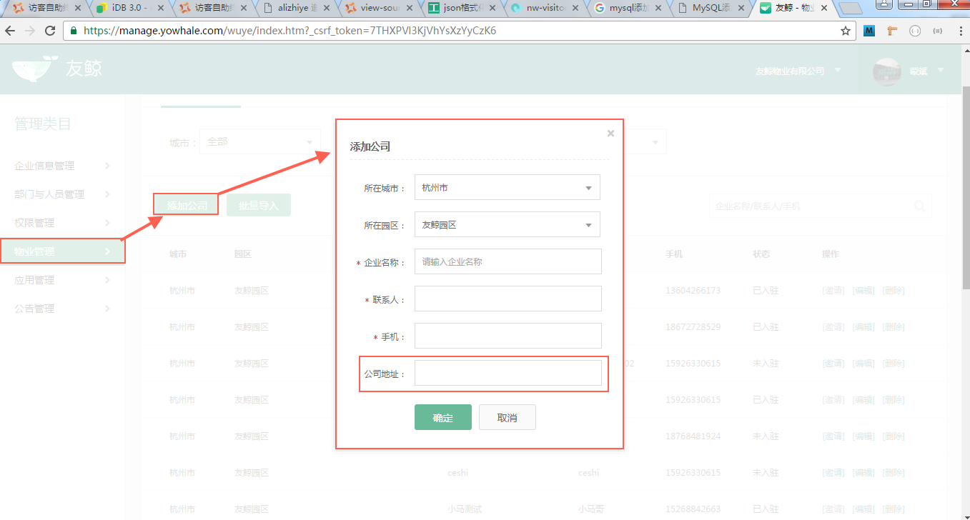

### 1.2添加完毕

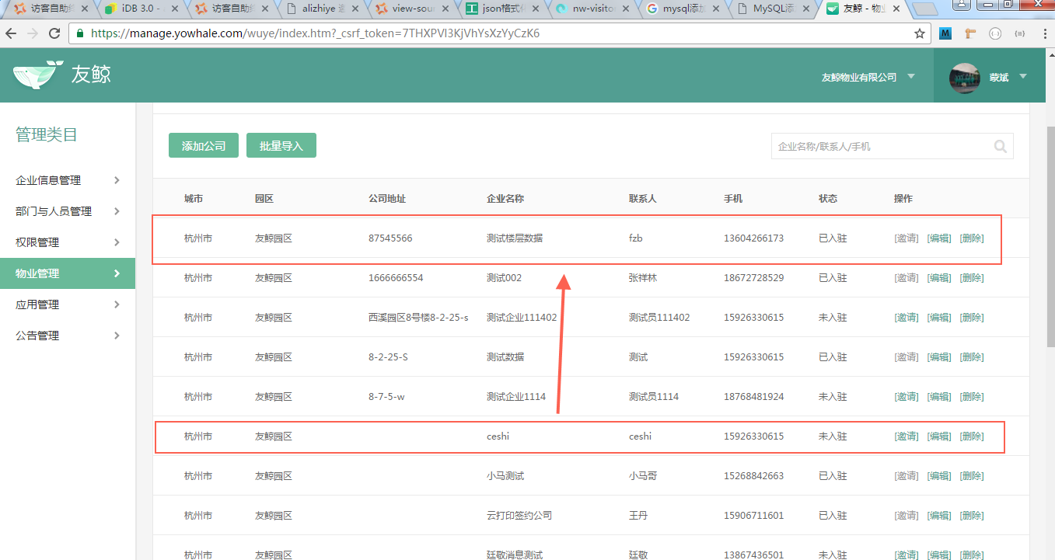

## 2.访客前端测试

### 2.1 访客前端访问改修

http://visitor.yowhale.com/index?id=99c553e7-58dd-4722-8993-53f243d895a7 (id是print_term 表中的数据)

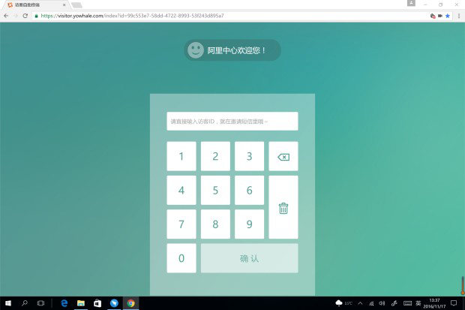

### 2.2 输入code进入系统 准备拍照

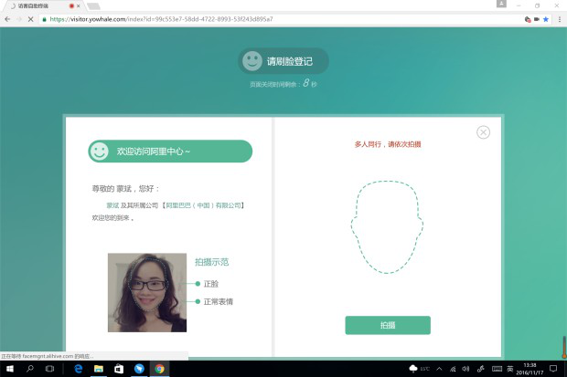

### 2.3 拍照上传完毕显示邀请人的公司信息

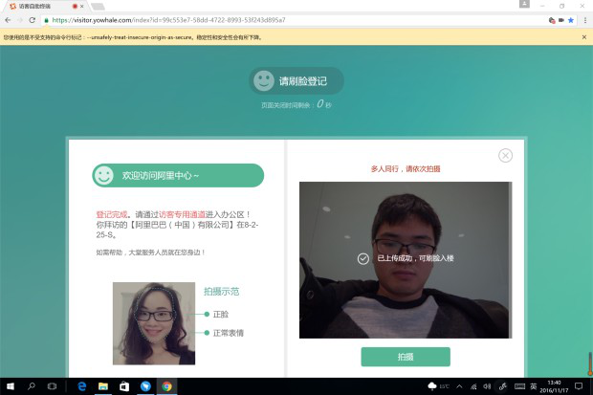

# 注意事项

1. core.api 改修完毕 之后变更一下pom文件中core.api 版本依赖 ,之前没有修改版本号,一直无法得到改修的最新代码

文件位置 Modified: api/pom.xml Modified: biz/pom.xml

1. 改修需要依赖core.api 的pom 文件 修改成相应的版本即可

后台管理: /branches/20161115_272309_20161115_1(当前分支)/pom.xml

访客: Modified: pom.xml

1. 修改完毕之后在aone发布相关的二方包 core.api ,如果本地无法更新到最新的依赖 查看[5]
2. 数据库结构变更流程

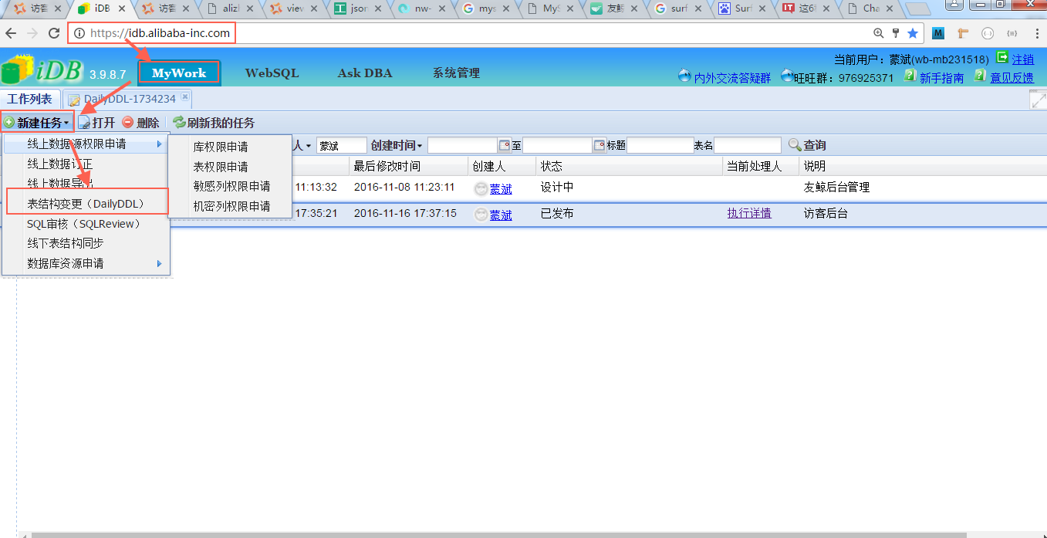

新建表结构变更,如下:

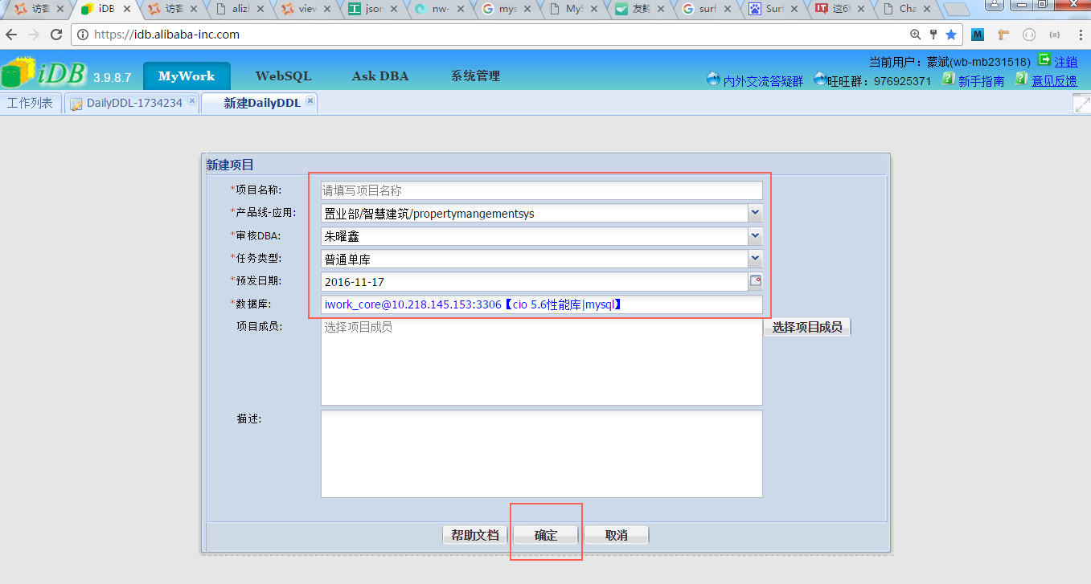

选择自己需要改修的表结构,写入相关信息,然后提交即可

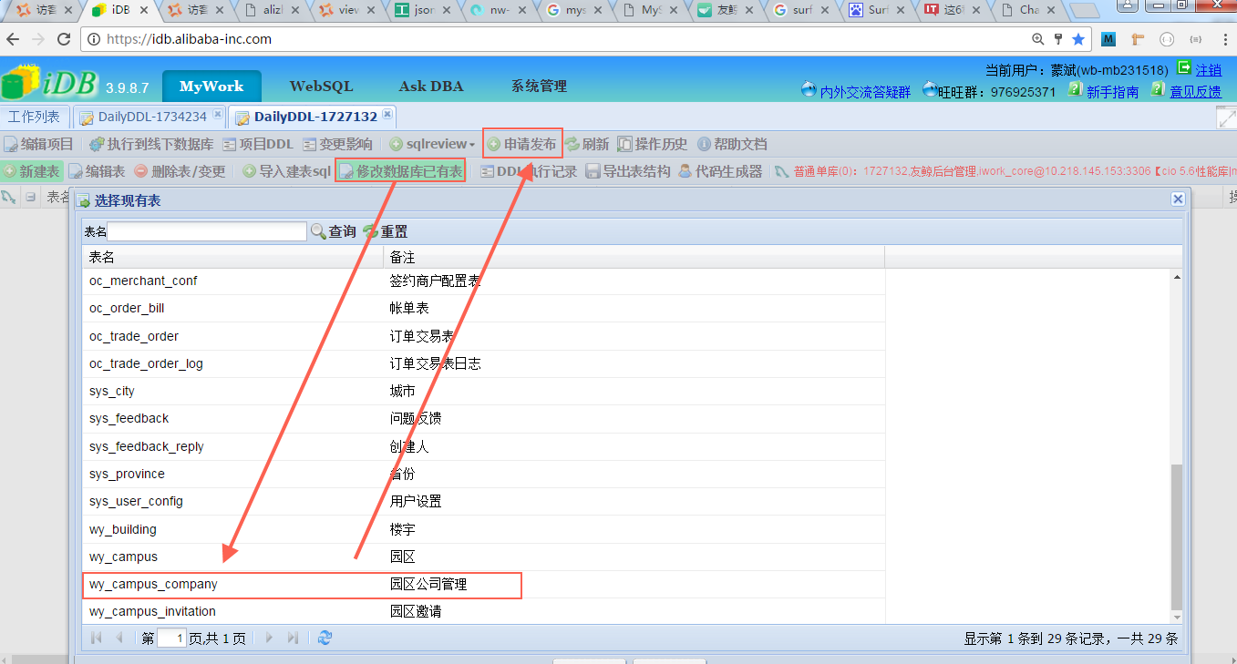

1. mvn 常用命令

|  |
| --- |
| Maven常用命令：  01. 创建Maven的普通java项目：     mvn archetype:create     -DgroupId=packageName     -DartifactId=projectName  02. 创建Maven的Web项目：        mvn archetype:create      -DgroupId=packageName         -DartifactId=webappName      -DarchetypeArtifactId=maven-archetype-webapp          mvn archetype:create -DgroupId=struts2  -DartifactId=blogSystem -DarchetypeArtifactId=maven-archetype-webapp   03. 编译源代码： mvn compile  04. 编译测试代码：mvn test-compile     05. 运行测试：mvn test    06. 产生site：mvn site    07. 打包：mvn package    08. 在本地Repository中安装jar：mvn install  09. 清除产生的项目：mvn clean    10. 生成eclipse项目：mvn eclipse:eclipse 清除mvn eclipse:clean  11. 生成idea项目：mvn idea:idea  12. 组合使用goal命令，如只打包不测试：mvn -Dtest package    13. 编译测试的内容：mvn test-compile  14. 只打jar包: mvn jar:jar  15. 只测试而不编译，也不测试编译：mvn test -skipping compile -skipping test-compile        ( -skipping 的灵活运用，当然也可以用于其他组合命令)  16. 清除eclipse的一些系统设置:mvn eclipse:clean   ps：   一般使用情况是这样，首先通过cvs或svn下载代码到本机，然后执行mvn eclipse:eclipse生成ecllipse项目文件，然后导入到eclipse就行了；修改代码后执行mvn compile或mvn test检验，也可以下载eclipse的maven插件。   mvn -version/-v 显示版本信息  mvn archetype:generate        创建mvn项目  mvn archetype:create -DgroupId=com.oreilly -DartifactId=my-app   创建mvn项目   mvn package            生成target目录，编译、测试代码，生成测试报告，生成jar/war文件  mvn jetty:run            运行项目于jetty上,  mvn compile                    编译  mvn test                    编译并测试  mvn clean                    清空生成的文件  mvn site                    生成项目相关信息的网站  mvn -Dwtpversion=1.0 eclipse:eclipse        生成Wtp插件的Web项目  mvn -Dwtpversion=1.0 eclipse:clean        清除Eclipse项目的配置信息(Web项目)  mvn eclipse:eclipse                将项目转化为Eclipse项目   在应用程序用使用多个存储库  <repositories>         <repository>               <id>Ibiblio</id>               <name>Ibiblio</name>               <url>http://www.ibiblio.org/maven/</url>         </repository>         <repository>               <id>PlanetMirror</id>               <name>Planet Mirror</name>               <url>http://public.planetmirror.com/pub/maven/</url>         </repository>  </repositories>    mvn deploy:deploy-file -DgroupId=com -DartifactId=client -Dversion=0.1.0 -Dpackaging=jar -Dfile=d:\client-0.1.0.jar -DrepositoryId=maven-repository-inner -Durl=ftp://xxxxxxx/opt/maven/repository/    发布第三方Jar到本地库中：   mvn install:install-file -DgroupId=com -DartifactId=client -Dversion=0.1.0 -Dpackaging=jar -Dfile=d:\client-0.1.0.jar    -DdownloadSources=true   -DdownloadJavadocs=true   mvn -e            显示详细错误 信息.   mvn validate        验证工程是否正确，所有需要的资源是否可用。  mvn test-compile    编译项目测试代码。 。  mvn integration-test     在集成测试可以运行的环境中处理和发布包。  mvn verify        运行任何检查，验证包是否有效且达到质量标准。      mvn generate-sources    产生应用需要的任何额外的源代码，如xdoclet。   常用命令：  mvn -v 显示版本  mvn help:describe -Dplugin=help 使用 help 插件的 describe 目标来输出 Maven Help 插件的信息。  mvn help:describe -Dplugin=help -Dfull 使用Help 插件输出完整的带有参数的目标列  mvn help:describe -Dplugin=compiler -Dmojo=compile -Dfull 获取单个目标的信息,设置 mojo 参数和 plugin 参数。此命令列出了Compiler 插件的compile 目标的所有信息  mvn help:describe -Dplugin=exec -Dfull 列出所有 Maven Exec 插件可用的目标  mvn help:effective-pom 看这个“有效的 (effective)”POM，它暴露了 Maven的默认设置   mvn archetype:create -DgroupId=org.sonatype.mavenbook.ch03 -DartifactId=simple -DpackageName=org.sonatype.mavenbook 创建Maven的普通java项目，在命令行使用Maven Archetype 插件  mvn exec:java -Dexec.mainClass=org.sonatype.mavenbook.weather.Main Exec 插件让我们能够在不往 classpath 载入适当的依赖的情况下，运行这个程序  mvn dependency:resolve 打印出已解决依赖的列表  mvn dependency:tree 打印整个依赖树   mvn install -X 想要查看完整的依赖踪迹，包含那些因为冲突或者其它原因而被拒绝引入的构件，打开 Maven 的调试标记运行  mvn install -Dmaven.test.skip=true 给任何目标添加maven.test.skip 属性就能跳过测试  mvn install assembly:assembly 构建装配Maven Assembly 插件是一个用来创建你应用程序特有分发包的插件   mvn jetty:run 调用 Jetty 插件的 Run 目标在 Jetty Servlet 容器中启动 web 应用  mvn compile 编译你的项目  mvn clean install 删除再编译   mvn hibernate3:hbm2ddl 使用 Hibernate3 插件构造数据库    序号 快捷键 功能  1 mvn artchetype:generate 使用交互式的方法建立工程，代替artchetype：create  2 mvn compile 编译工程  3 mvn clean 清理生成的文件， 一般与package install 等命令一起使用  4 mvn test 测试src/main/test下的文件  5 mvn package 将整个工程打包  6 mvn install 将工程打包并部署到本地库中  7 mvn help:effective-pom 实际的pom文件，显示所有的默认配置  8 mvn help:effective-settings 运行时使用setting文件  9 mvn eclipse:eclipse 生成eclipse工程文件  10 mvn help:describe 显示某个插件（目标）的功能  11 mvn jetty:run 启动jetty容器，可以在测试时代替tomcat  12 mvn tomcat:run 启动tomcat容器  13 mvnDebug tomcat:run 可以在eclipse中设置断点进行调试  14 mvn dependency:analyze 查看工程所依赖的插件，进行pom优化时可以用到  15 mvn dependency:sources 自动寻找并下载jar包的源码  16 mvn dependency:resolved 查看已经解决的依赖  17 mvn dependency:tree 查看依赖树，可以分析出间接依赖关系  18 mvn exec:java 运行指定的应用  19 mvn assembly:assembly 生成一个单独的可运行的jar包 |